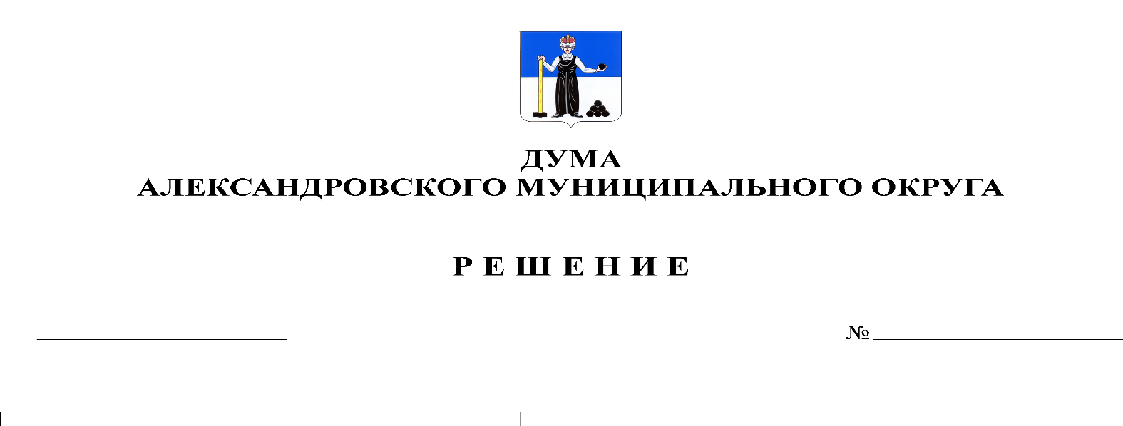
О внесении изменений в Положение об оплате труда работников муниципальных учреждений культуры, утвержденное решением Совета депутатов Скопкортненского сельского поселения от 17 октября 2012 г. № 17-6

104
28.05.2020

В соответствии с решением Думы Александровского муниципального округа Пермского края от 26.03.2020 № 87 «О внесении изменений и дополнений в решение Думы от 17.12.2019 № 39 «О бюджете Александровского муниципального округа на 2020 год и на плановый период 2021 и 2022 годов», Дума Александровского муниципального округа
решает:
1. Внести в Положение об оплате труда работников муниципальных учреждений культуры, утвержденное решением Совета депутатов Скопкортненского сельского поселения от 17 октября 2012 г. № 17-6 (далее — Положение) следующие изменения:
1.1. В пункте 3 статьи 2 добавить абзац следующего содержания
«При повышении (индексации) размеров должностных окладов их размеры подлежат округлению до целого рубля в сторону увеличения.»;
1.2. Приложение 1 к Положению изложить в редакции согласно приложению 1 к настоящему решению.
2. Настоящее решение опубликовать в газете «Боевой путь» и разместить на сайте www.aleksraion.ru.

3. Настоящее решение вступает в силу с момента опубликования и распространяется на правоотношения, возникшие с 01 января 2020 г.

Председатель Думы
Александровского муниципального округа М.А. Зимина

Исполняющий полномочия главы
муниципального округа
– главы администрации Александровского
муниципального округа С.В. Богатырева

Приложение 1
к решению Думы
Александровского муниципального округа
от _28.05.2020_ № _104_

Приложение 1
к Положению об оплате труда
работников муниципальных
учреждений культуры

Размеры должностных окладов работников
муниципальных учреждений культуры

Уровень | Наименование должностей | Размер должностного оклада, руб.
ПРОФЕССИОНАЛЬНЫЕ КВАЛИФИКАЦИОННЫЕ ГРУППЫ ДОЛЖНОСТЕЙ РАБОТНИКОВ КУЛЬТУРЫ, ИСКУССТВА И КИНЕМАТОГРАФИИ
без квалификационного уровня | Должности, отнесенные к профессиональной квалификационной группе «Должности работников ведущего звена» | 11520
без квалификационного уровня | Должности, отнесенные к профессиональной квалификационной группе «Должности руководящего состава» | 11865

